Подписание ЭД в АЦК-Ф электронной подписью
Краткая инструкция
- Вход в веб АЦК-Финансы владелец сертификата осуществляет по сертификату, без ввода логина/пароля. На закладке «вход по сертификату» необходимо выбрать сертификат сотрудника, который будет подписывать ЭД. Вставить носитель с ЭП в компьютер и нажать «войти»
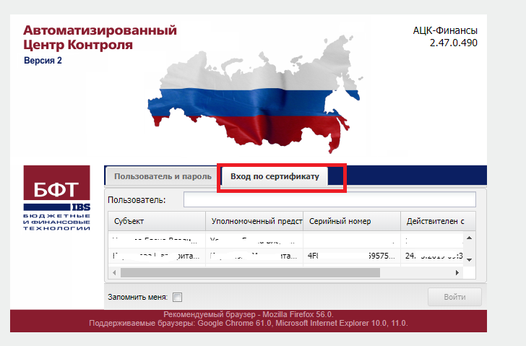
!!! В целях безопасности ЗАПРЕЩЕНО копировать ключ ЭП в реестр компьютера. Вход в систему и подписание ЭД должны осуществляться только при вставленном в компьютер носителе с ключом ЭП!!!
Передача носителя с ключом ЭП другим лицам категорически запрещается. Подписание электронных документов осуществляется непосредственно владельцем ЭП, как и в случае подписания на бумаге. При выявлении фактов подписания электронных документов за уполномоченного сотрудника ключи ЭП будут признаваться скомпрометированными, а сама ЭП – недействительной.
- Выбрать на главной странице программы:
Если подписываем заявки на оплату расходов, то Исполнение – Исполнение бюджета – Исполнение расходов – Заявки на оплату расходов
Если подписываем заявки БУ/АУ на выплату средств, то Исполнение – Исполнение операций бюджетных/автономных учреждений – Заявки БУ/АУ на выплату средств.
- Подписывать можно как отдельный ЭД так и несколько ЭД сразу.
  - Подпись одного документа:
    - Открыть список документов и отрыть нужный документ. Подписание документов производится только на статусе «Подготовлен».
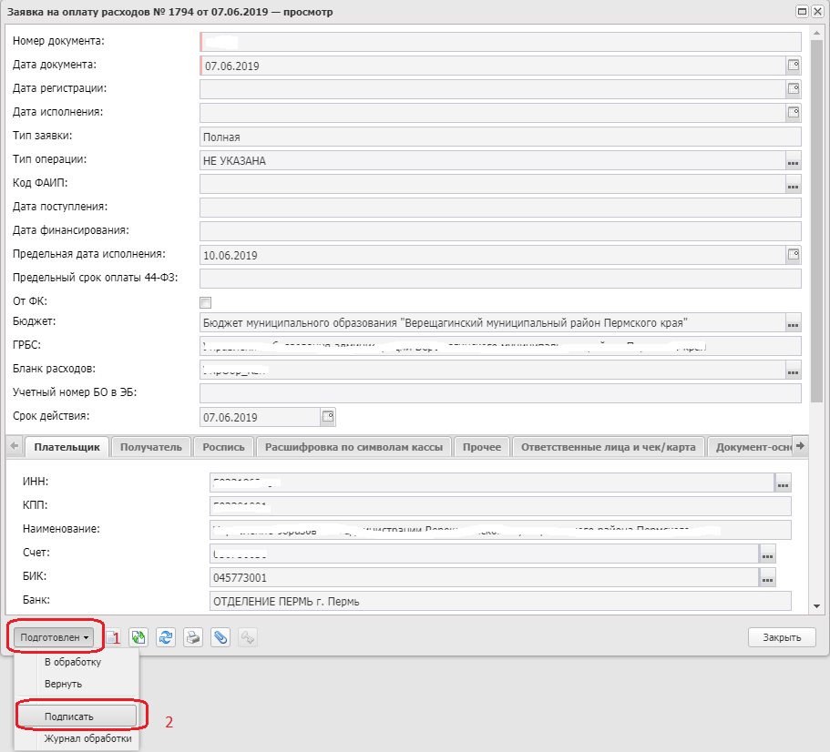
    - Выходит окно «Подпись документа». Проверяете, что выбран нужный вам сертификат и нажимаете «подписать» 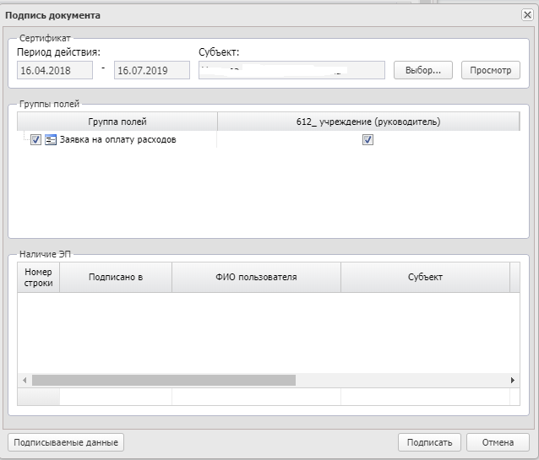
    - Обязательно должно выйти сообщение, где указано, что подпись сформирована. Статус документа при этом не меняется.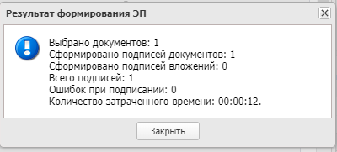
Если данное сообщение не вышло, то документ не был подписан. Скорее всего вы не выполнили пункты 4 и 5 Инструкции по установке Сервиса ЭП АЦК.
    - На самом документе станет активным значок ЭП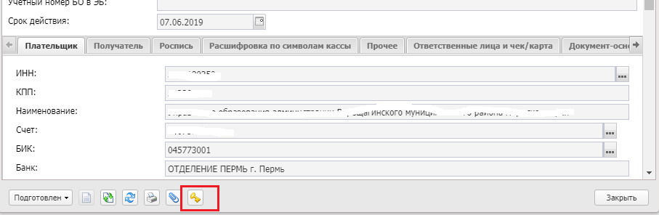 При нажатии на него можно проверить какие подписи и когда были наложены на документ. Также проверить подписи можно нажав на кнопку «Подготовлен» и выбрав действие «проверить подписи». Выйдет окно
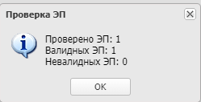
    - Удалить подпись можно выбрав действие «удалить подписи». Удалять подписи можно только на статусе «Подготовлен».

  - Подпись нескольких документов.
    - В списке документов пометить все документы, на которые необходимо наложить подпись, нажать правую клавишу мыши и выбрать действие «Подписать». Далее все аналогично подписанию одного ЭД.
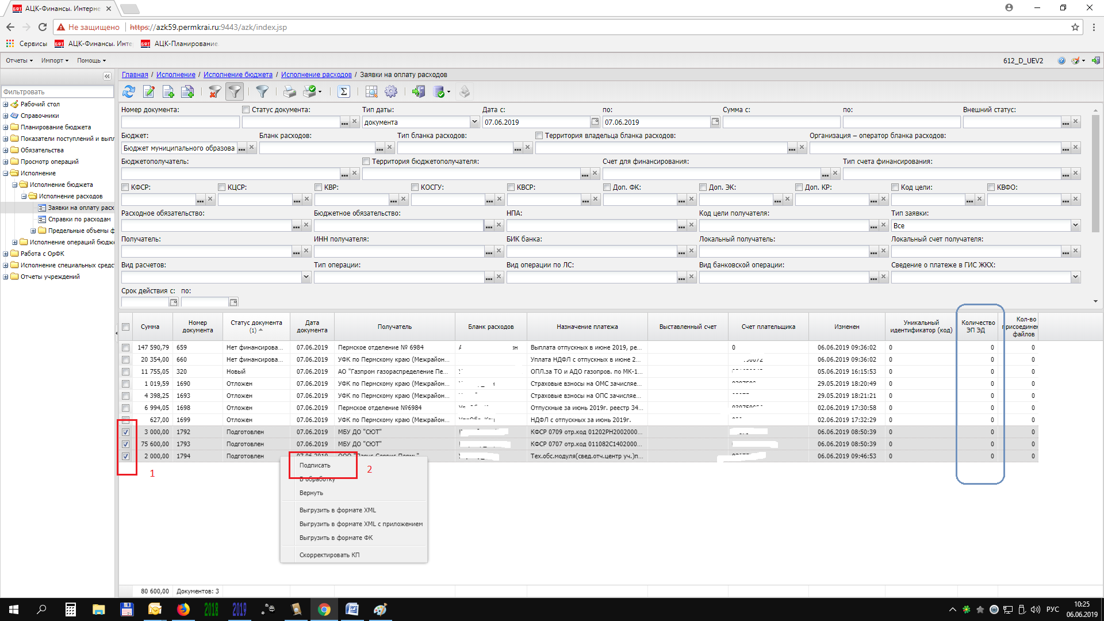

После того как ЭД был подписан первой и второй подписью, выбирается действие «Завершить подготовку». Документ переходит на следующий статус. Если документ не был подписан или подписан только одной подписью, то выйдет сообщение об ошибке 